- Спецификации могут изменяться без предварительного предупреждения.

Автоматическая капсулонаполняющая машина
Автоматическая капсулонаполняющая машина / Серия SF

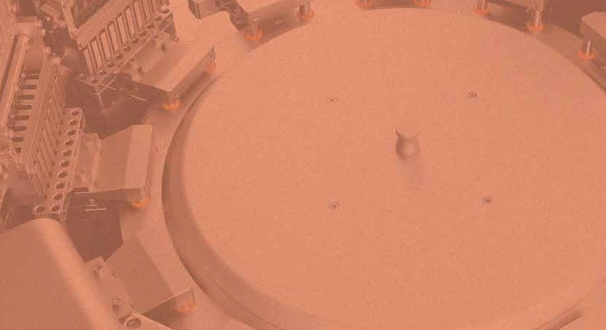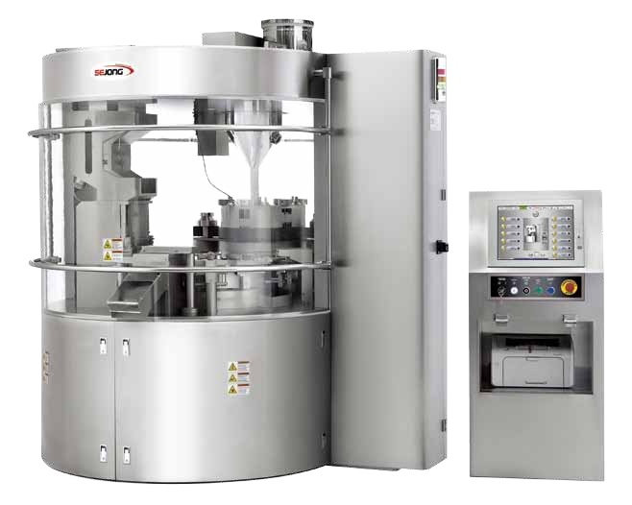

  - Headquarters
#63, Annam-ro 402beon-gil, Bupyeong-gu, Incheon, Korea 403-858 T. + 82 32 508 1284 / F. + 82 32 508 1289
www.sjpmt.com / sales@sjpmt.com

  - Sejong Europe
C/ Ponent 78 Nave C6 Pol. Ind. Can Mascar 08756 La Palma de Cervell Barcelona. Spain
T.+ 93 470 09 10 / F. + 93 480 90 18 / E. coyma@coyma.com

  - Sejong America INC
4 Corporate Dr.,Unit G Cranbury, NJ 08512 Tel. +609 619 3685 / Fax. +609 619 3686
sales@keyinternational.com

·CAT No. : 23146-01-201306-CF-E

Все права защищены: Sejong Pharmatech

Гарантии качества

Компания Sejong Pharmatech прилагает максимум усилий для обеспечения наилучшего качества производимого оборудования.
Компания Sejong Pharmatech прошла сертификацию международных организаций согласно стандартов ISO 9001 (QMS: Система менеджмента качества), ISO 14001 (EMS: Система экологического менеджмента) и OHSAS
Содержание

18001(Система менеджмента охраны здоровья и безопасности труда).
Sejong Pharmatech производит оборудование, которое соответствует всем нормам и стандартам GMP всех стран. Все оборудование маркируется знаком и СЕ и соответствует требованиям правил безопасности.
Перед тем, как оборудование будет доставлено на производственные мощности заказчика, оно проходит тщательную проверку в специализированном техническом центре компании Sejong Pharmatech.
Главными задачами обеспечения качества оборудования являются оптимизация затрат, а также улучшение показателей производительности путем производства оборудования наивысшего качества.
Для производства своей продукции компания Sejong Pharmatech использует самые передовые технологии и оборудование фармацевтической промышленности. Кроме того, квалифицированные инженеры компании готовы предоставить клиентам полную техническую поддержку.
Передовые технологии компании Sejong Pharmatech позволяют производить широкий спектр оборудования, что в свою очередь обеспечивает компании устойчивое место на рынке фармацевтической промышленности.

04 Автоматическая капсулонаполняющая машина
05 · КОНСТРУКЦИЯ
10 · Сенсорный экран

12 SF-8N/25N/40N
13 · Габаритные размеры с чертежом

15 SF-80N/100N
16 · Габаритные размеры с чертежом

18 SF-120N/135N/150N
19 · Габаритные размеры с чертежом

21 Опциональные устройства

23 Устройство контроля массы капсулы
24 · КОНСТРУКЦИЯ
28 · Сенсорный экран

29 SWC-75/150
30 · Габаритные размеры с чертежом

Автоматическая капсулонаполняющая машина Sejong Pharmatech

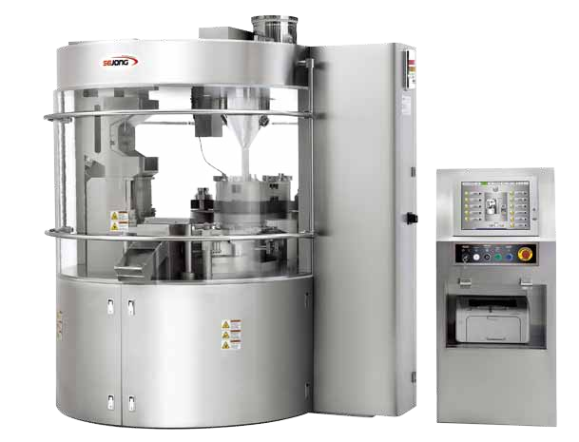
КОНСТРУКЦИЯ

Конструкция системы
Машина выполнена в круглой форме для улучшения визуальной привлекательности.
Также мы приложили максимум усилий для улучшения видимости всех узлов внутри машины и обеспечения проведения наиболее удобного технического обслуживания. Для лучшей видимости и обзора мы установили освещение внутри машины.

Автоматическая капсулонаполняющая машина

Самое лучшее решение в области наполнения капсул

Все автоматические капсулонаполняющие машины производства космпании Sejong Pharmatech's спрессовывают порошок (порошок проходит 5 стадий спрессования) перед тем как попасть в капсулы. Пеллеты и таблетки наполняются в капсулы при помощи опционального устройства.
Благодаря использованию системы кулачкового привода, удалось добиться существенного снижения уровня шума и вибрации, а также достичь увеличения прочности. Улучшенная система сбора пыли позволяет избежать рассеивания порошка внутри машины.
В добавок ко всему, специально разработанные технологии компанией Sejong Pharmatech позволят Вам улучшить ваши показатели производительности, что сделает Вас лидером на рынке фармацевтической промышленности.

Система HMI - опционально

Все капсулонаполняющие машины производства компании Sejong Pharmatech управляются при помощи 15 дюймового сенсорного экрана, который встроен в панель управления. Все необходимые производственные данные записываются и хранятся в памяти машины. При необходимости они могут быть распечатаны. При помощи функции обеспечения безопасности пользователь может беспроблемно устранить все неисправности. Сигнальная лампа на передней части машины информирует пользователя о всех возникающих проблемах и неисправностях, а также помогает своевременно их устранять.

Поворотный стол с механической системой кулачкового привода

Благодаря использованию системы кулачкового привода, удалось добиться существенного снижения уровня шума и вибрации, а также повысить устойчивость к трению. При помощи поворотного движения, которое создается кулачковым валом, капсулы поступают на каждую стадию производства.

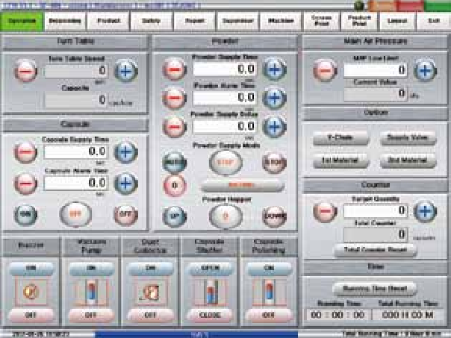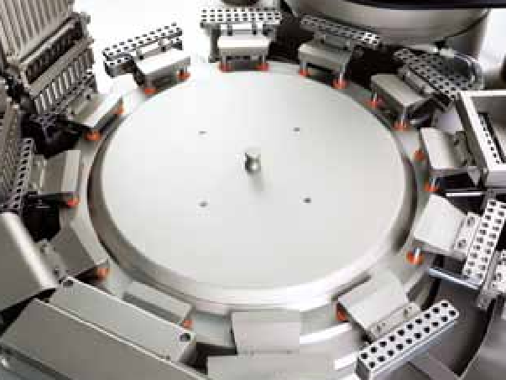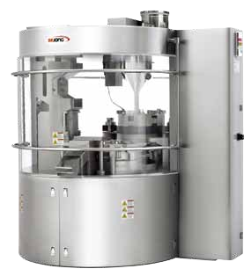

04 I Автоматическая капсулонаполняющая машина Автоматическая капсулонаполняющая машина I 05

Автоматическая капсулонаполняющая машина Sejong Pharmatech

КОНСТРУКЦИЯ

Сниженная вариация массы

Улучшенная эффективность узла наполнения порошка

Данное устройство позволяет уменьшить вариацию массы порошка, который наполняется в капсулы, при помощи блокировки утечки порошка через зазор. Скребок порошка полностью уплотняется при помощи дозирующего диска.
Минимизация зазора дозирующего диска при увеличении длины канала наполнения порошка позволила улучшить эффективность наполнения порошка, уменьшить его рассеивание внутри машины и объем утечки порошка во время поворота дозирующего диска.

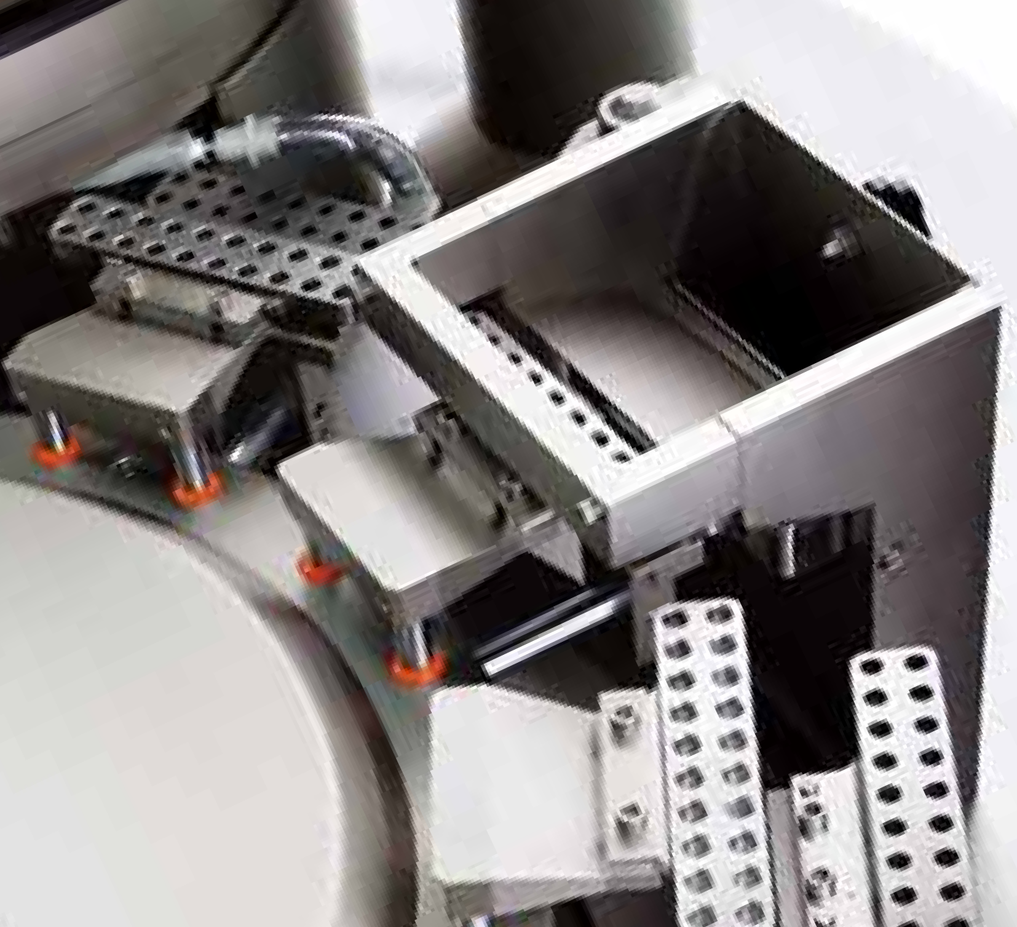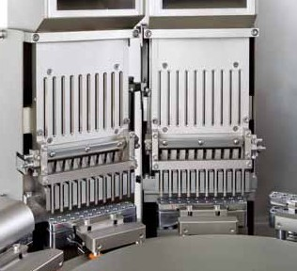

Узел наполнения пеллет и таблеток
Узел подачи и подрессовки порошка

Настройка толщины блоков пеллет позволяет точно измерять массу субстанции, которая будет наполняться в капсулы.
Машина разработана таким образом, чтобы было легко монтировать и демонтировать блоки пеллет, что позволяет значительно уменьшить время, необходимое для проведения настроек .
Бункер с порошком, который автоматически передвигается вверх и вниз, контролируется при помощи сенсорного экрана.
Оператор, при необходимости, может остановить работу любого узла.
Машина спрессовывает порошок, прежде чем он попадет в капсулы (5 стадий спрессования).
Пользователь может точно контролировать массу субстанции в капсуле.
Улучшенная система сбора пыли позволяет избежать рассеивания порошка внутри машины.

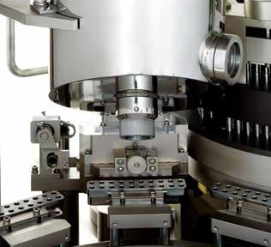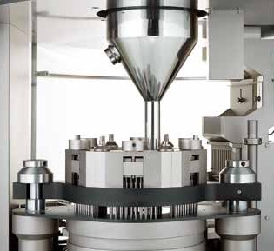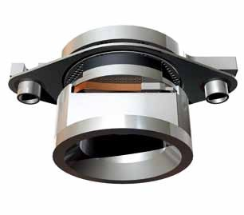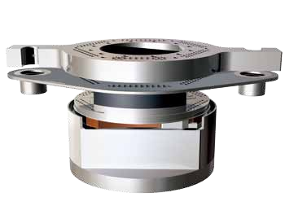

06 I Автоматическая капсулонаполняющая машина Автоматическая капсулонаполняющая машина I 07
Узел отбраковки капсул
Узел ориентации и разделения капсул
Мы улучшили функцию выгрузки, фильтрации, хранения и сортировки капсул с крышечками и телом капсулы, которые не разделяются при помощи движения вверх и вниз штока выталкивания и воздушного блока.
Благодаря специальной конструкции смена форматных частей происходи очень быстро, а также обеспечивается легкий сбор капсул. Уровень оставшихся капсул виден даже невооруженным глазом. В случае если капсулы не поступают на питатель (застряли, накладываются), система автоматически решит проблему при помощи специального устройства. (опция)

Автоматическая капсулонаполняющая машина Sejong Pharmatech

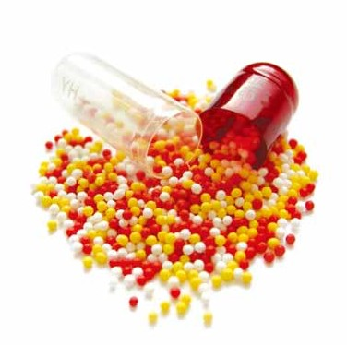
КОНСТРУКЦИЯ

Максимальная толщина дозируещего диска

Максимальная толщина дозирующего диска
Размер капсулы | #000 | #00 | #0el | #0 | #1 | #2 | #3 | #4 | #5
Макс. толщина дозир. диска (мм) | 25.3 | 23.8 | 23.8 | 21.8 | 20 | 17.5 | 16.5 | 14.5 | 10.6

Разнообразные комбинации наполнения капсул

Капсулонаполняющая машина может наполнять разнообразный порошок, пеллеты и таблетки в капсулы, а также комбинировать наполнение капсул за исключением Excluding SF-150N (пеллеты с порошком, таблетки с порошком и т.д.).
- При наполнении таблеток, разница в наполнении обеспечивается методом подачи продукта, формы продукта и необходимого объема наполнения.
- Пожалуйста, обсудите вопрос наполнения таблеток в капсулы перед запуском производства.
Производительность машины напрямую зависит от характеристик порошка, пеллет и таблеток.

Использование вакуумного насоса низкого давления

Узел закрытия, выгрузки и очистки капсул

Использование вакуумного насоса низкого давления позволило уменьшить уровень потребления воздуха и позволило обеспечить необходимый уровень вакуума при низком и неустойчивом давлении выше 4 kilo.
Благодаря специальной конструкции очистка и замена фильтра выполняется быстро и беспроблемно.
Мы улучшили систему сбора пыли во время закрытия, выгрузки и очистки капсул, что позволило минимизировать рассеивание порошка в машине.
Порошок Пеллеты
+
Порошок
+
Пеллеты
Порошок
+
Таблетки
Пеллеты
+
Порошок
Пеллеты
+
Таблетки
Таблетки
+
Таблетки
+
Таблетки

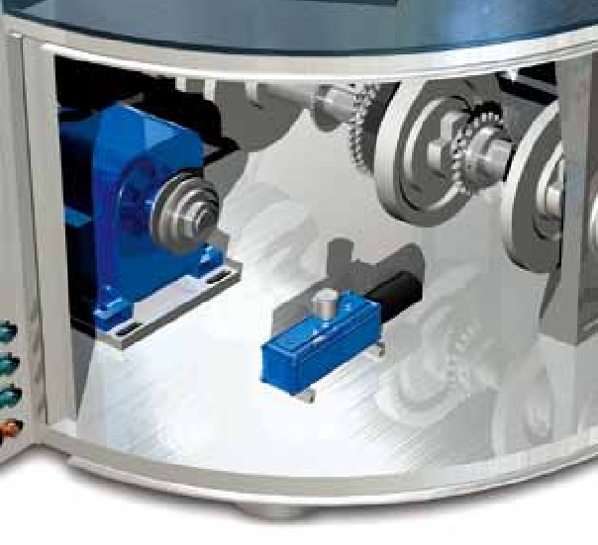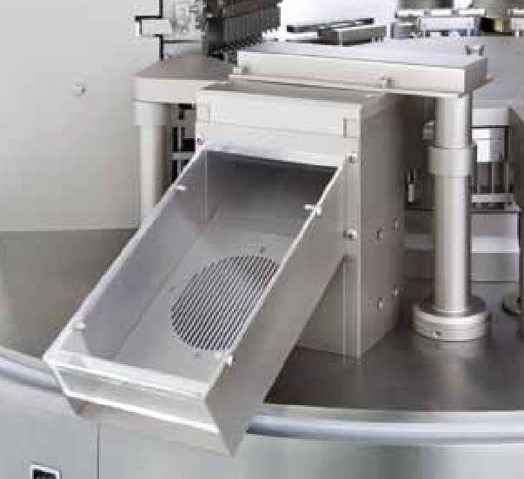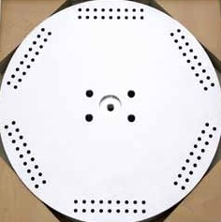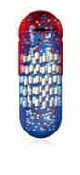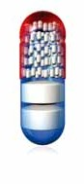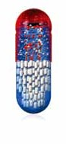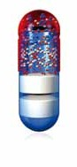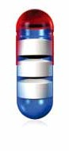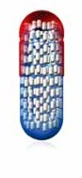

08 I Автоматическая капсулонаполняющая машина Автоматическая капсулонаполняющая машина I 09

Автоматическая капсулонаполняющая машина

Сенсорный экран

SF-120N/135N/150N

Работа машины
Рабочий экран позволяет пользователю настраивать всю необходимую информацию касательно работы машины (количество об/мин, количество производимого продукта, запуск опциональных устройств и т.д.).

Функция оповещения о безопасности

Решение проблемы застревания
Данный экран автоматически помогает решить проблему застревания капсул (капсулы не подаются на питатель).

Капсулонаполняющая

машина

Функция предоставления отчетов

Функция управления производством
Данный экран отображает все необходимые параметры и системное окружение для производства, а также позволяет устанавливать имя пользователя, серийный номер производителя, режим нанесения покрытия на продукт, вводить, сохранять и распечатывать данные о продукте.

Функция оповещения о безопасности
Данный экран дает возможность пользователю проверить определенную часть системы во время процесса наполнения в случае возникновения проблемы.

SF-8N/25N/40N

Функция предоставления отчетов
Данная функция дает возможность пользователю проверить различную информацию о производственных показателях, серийных номерах и т.д.

※ Информация, указанная выше, может изменяться без предварительного предупреждения.

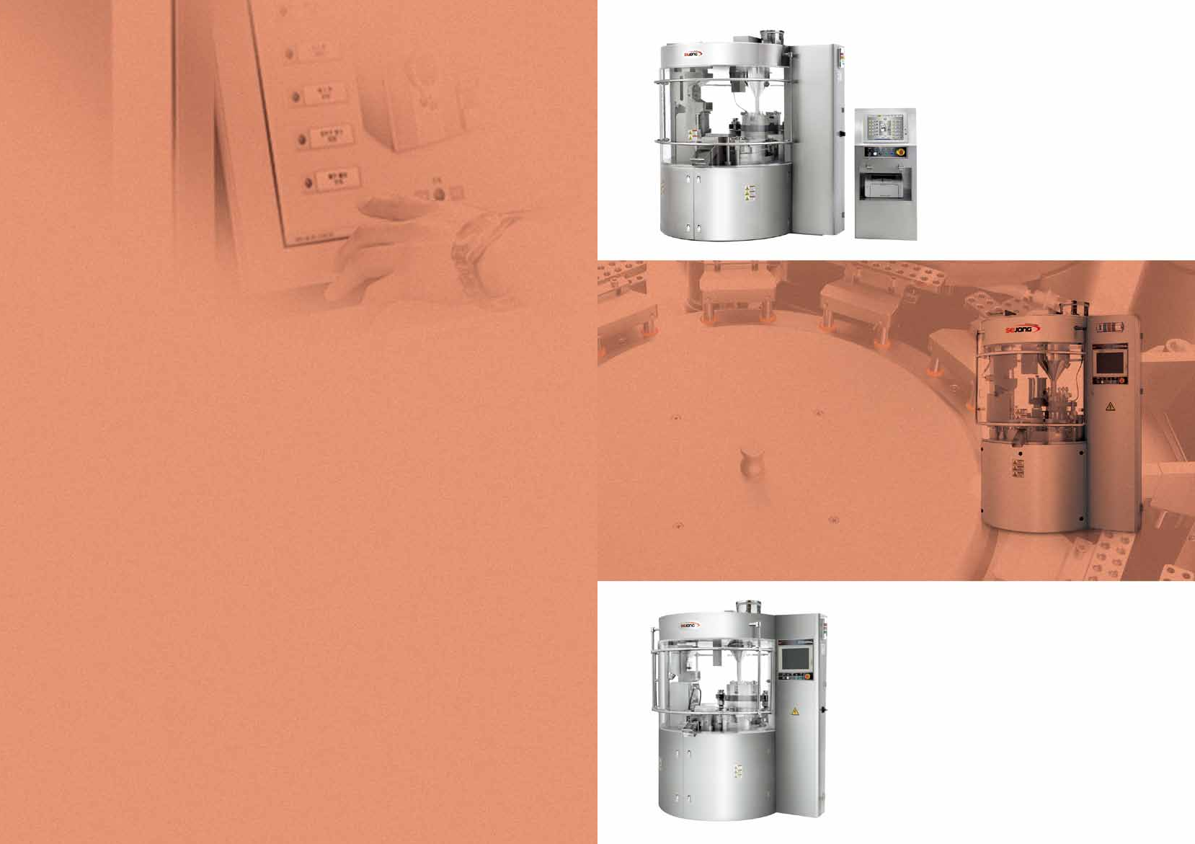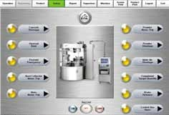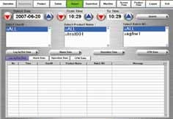
10 I Автоматическая капсулонаполняющая машина

SF-80N/100N

Автоматическая капсулонаполняющая машина Sejong Pharmatech

Технические спецификации Габаритные размеры с чертежом

Стандартный тип SF-8N/25N/40N

Вид сверху

6

- Основная машина
- Полировщик капсул (опция)
- Сортировщик капсул (опция)
- Узел автоматического пробоотбора (опция)
4 5 5 Авт. машина загрузки капсул (опция)
  - Пылесборник (опция)
  - Автомат. машина загрузки порошка (опция)
7
1

2

SF-8N/25N/40N
Front View
5
1

6 7

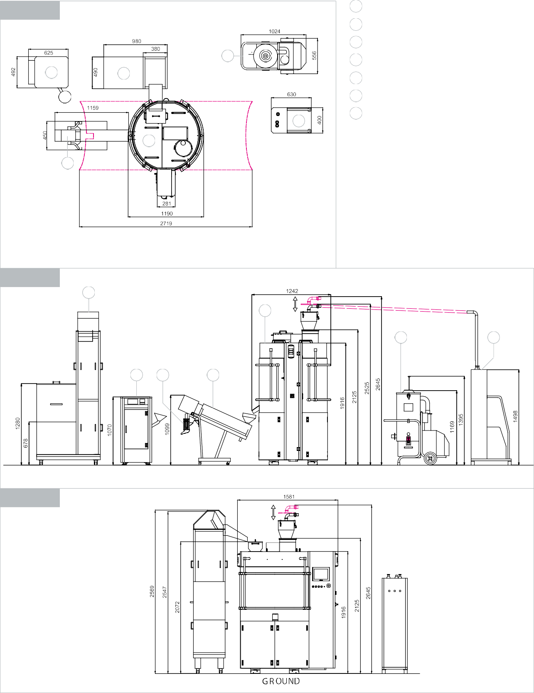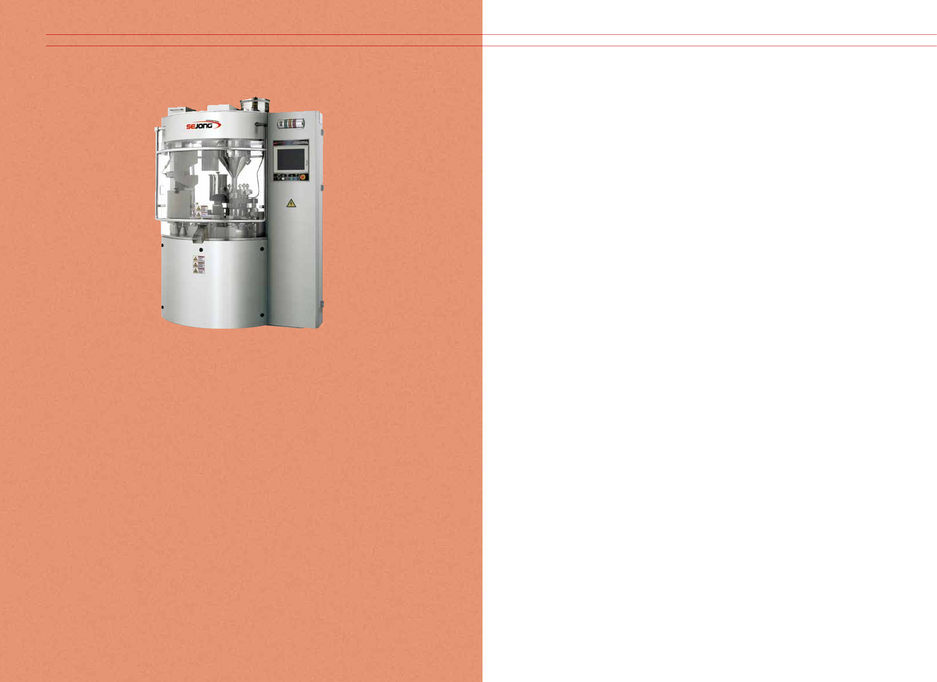

4 3 2
Описание |  | Модель
 |  | SF-8N | SF-25N | SF-40N
Количество отверстий |  | 1 | 3 | 5
Макс. Произв. (Капсул/час): Порошок |  | 8,000 | 25,000 | 40,000
Обороты (об/мин) |  | 140
Диапазон размеров капсул |  | #00˜#4 / #000, #5 (опционально)
Мощность осн. двигателя (кВт) |  | 0.75
Габаритные размеры (мм) |  | D 1,590 (2,600) XW 1,190 (2,720) X H 2,130 (2,250)
Объем бункера (л) | С капсулами | 27
 | С порошком | 30
Масса (кг) |  | 1,300
Электропитание |  | 220 / 380 / 400 / 415 / 440 В, 50 / 60 Гц, 3 фазы
Потребление сж. воздуха |  | 6 кг/см² , 600 л/мин

Side View

- Показатель производительности будет слегка варьироваться в зависимости от характеристик материала и спецификаций порошка, пеллет и таблеток.
- Вышеуказанные спецификации могут изменяться без предварительного предупреждения.

12 I Автоматическая капсулонаполняющая машина Автоматическая капсулонаполняющая машина I 13

Автоматическая капсулонаполняющая машина Sejong Pharmatech

Габаритные размеры с чертежом Технические спецификации

Тип с HMI SF-8N/25N/40N

Вид сверху

1 Основная машина

2 Полировщик капсул (опция)

4 5 6

1

2
- Сортировщик капсул (опция)
- Узел автоматического пробоотбора (опция)
- Автоматическая машина загрузки капсул (опция)
7 6 Пылесборник (опция)
- Автоматическая машина загрузки порошка (опция)
- Панель управления (HMI)

8

Вид спереди
5
1

4 3 2
7
6 SF-80N/100N
Описание |  | Модель
 |  | SF-80N | SF-100N
Количество отверстий |  | 10 | 14
Макс. Произв. (Капсул/час): Порошок |  | 80,000 | 100,000
Обороты (об/мин) |  | 135
Диапазон размеров капсул |  | #00˜#4 / #000, #5 (опционально)
Мощность осн. двигателя (кВт) |  | 2.2
Габаритные размеры (мм) |  | Д 1,710 (2,810) X Ш 1,480 (2,870) X В 2,220 (2,340)
Объем бункера (л) | С капсулами | 44
 | С порошком | 30
Масса (кг) |  | 2,000
Электропитание |  | 220 / 380 / 400 / 415 / 440 В, 50 / 60 Гц, 3 фазы
Потребление сж. воздуха |  | 6 кг/см2, 800 л/мин

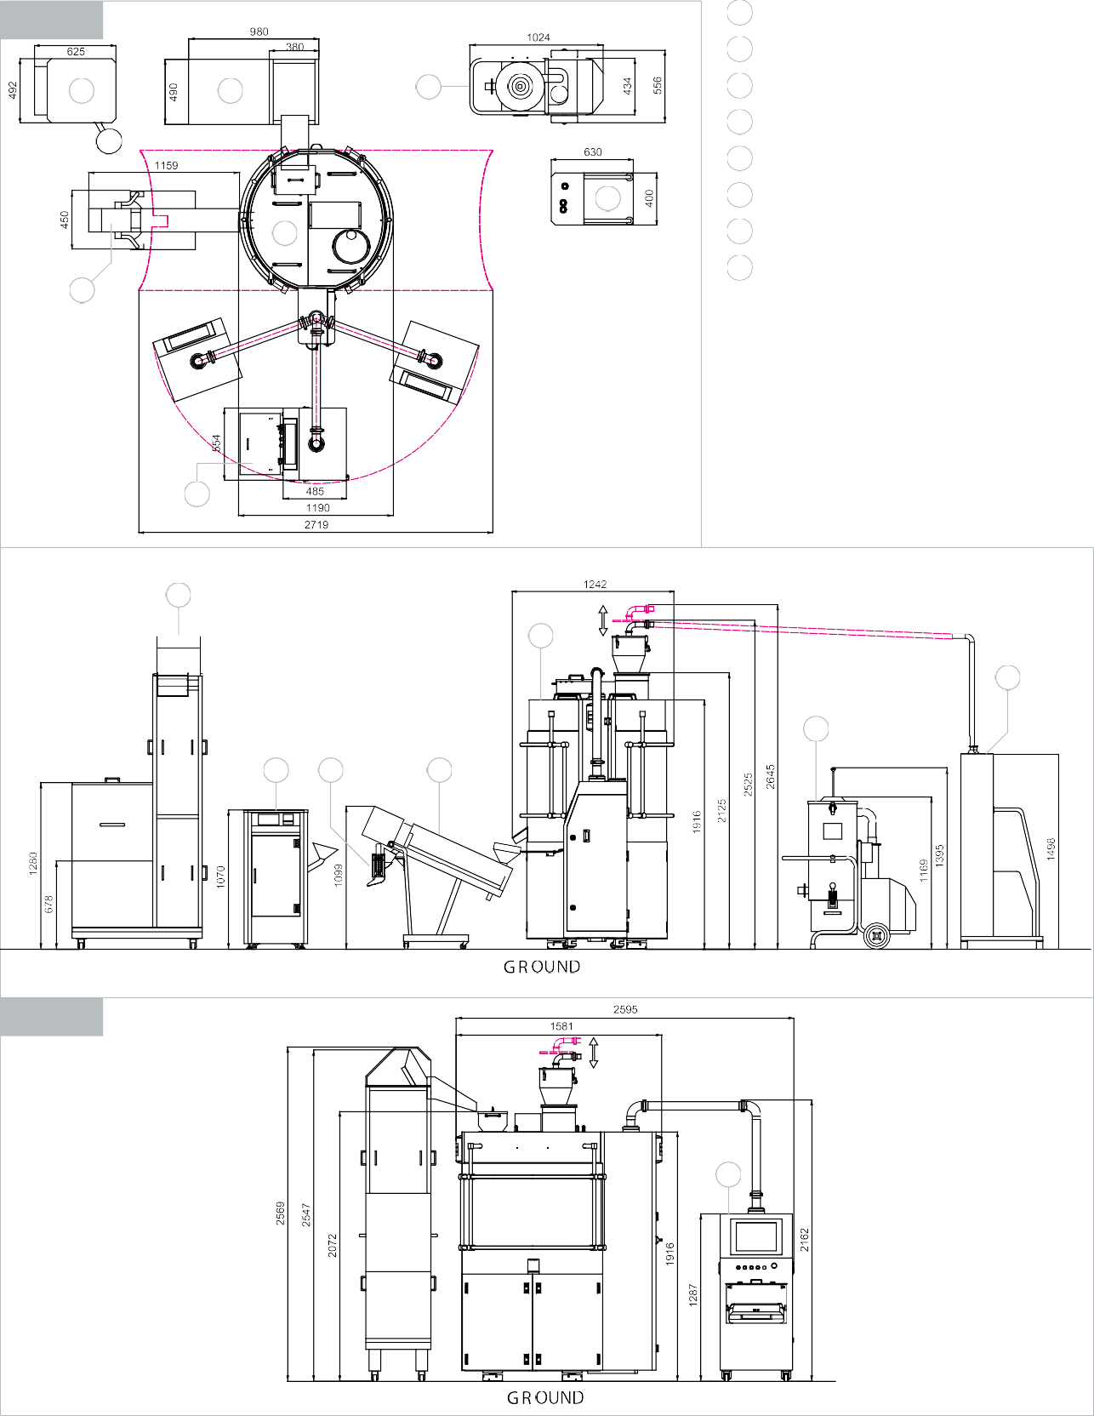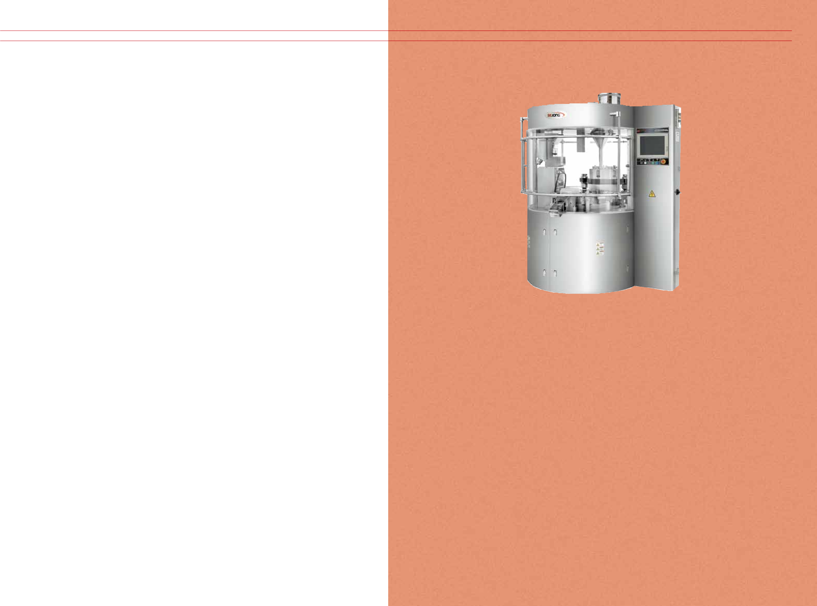

Вид сбоку

8

- Показатель производительности будет слегка варьироваться в зависимости от характеристик материала и спецификаций порошка, пеллет и таблеток.
- Вышеуказанные спецификации могут изменяться без предварительного предупреждения.

14 I Автоматическая капсулонаполняющая машина Автоматическая капсулонаполняющая машина I 15

Автоматическая капсулонаполняющая машина Sejong Pharmatech

Габаритные размеры с чертежом

Стандартный тип SF-80N/100N
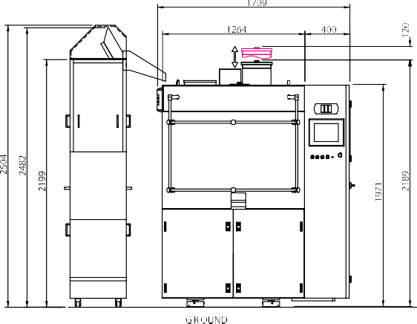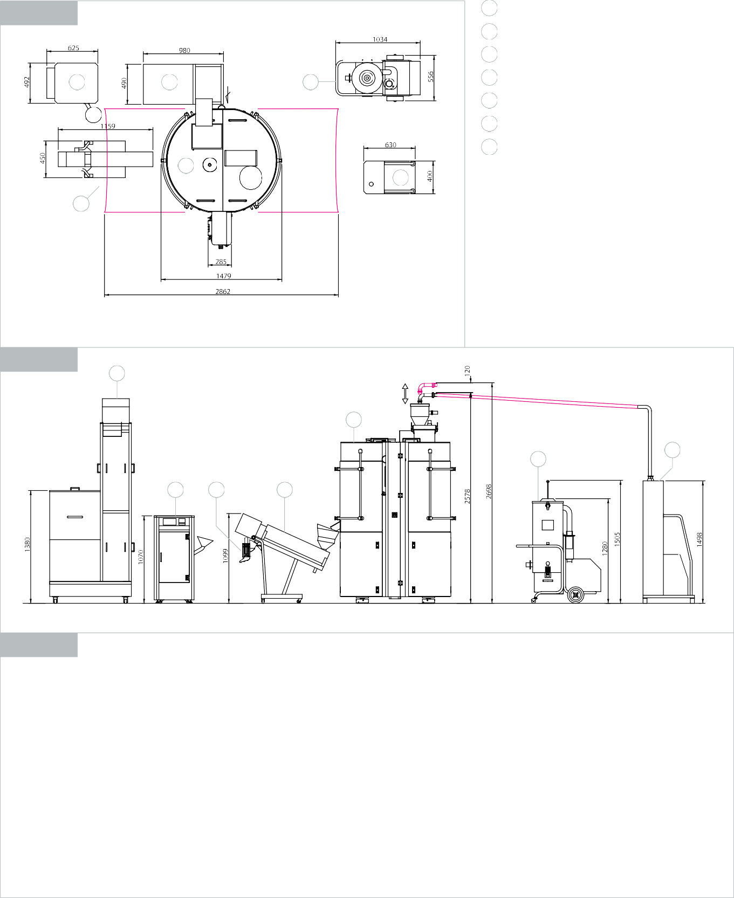 Вид сверху

- Основная машина
- Полировщик капсул (опция)
Тип с HMI SF-80N/100N
 |  |  |  |  |  |  |  | 6
 |  |  |  |  | 1 |  |  |  |  |  | 7
 |  |  |  |  | 8
 |  |  |  |  |  |  |  |  | 1
 |  |  |  |  |  |  |  |  |  |  |  |  | 7
 |  |  |  |  |  |  |  |  |  |  |  | 6
 |  |  |  |  | 4 | 3 | 2

- Основная машина
- Полировщик капсул (опция)

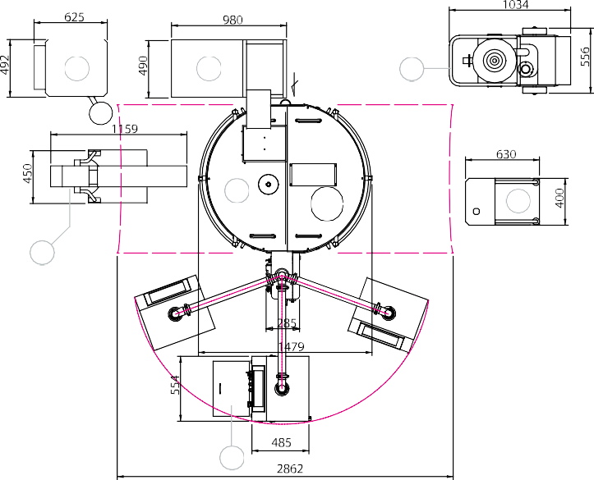
3 Сортировщик капсул (опция) 3 Сортировщик капсул (опция)

4 5

1

2

Вид спереди
5
6 4 Узел автоматического пробоотбора (опция)
  - Автоматическая машина загрузки капсул (опция)
  - Пылесборник (опция)
  - Автоматическая машина загрузки порошка (опция)

7

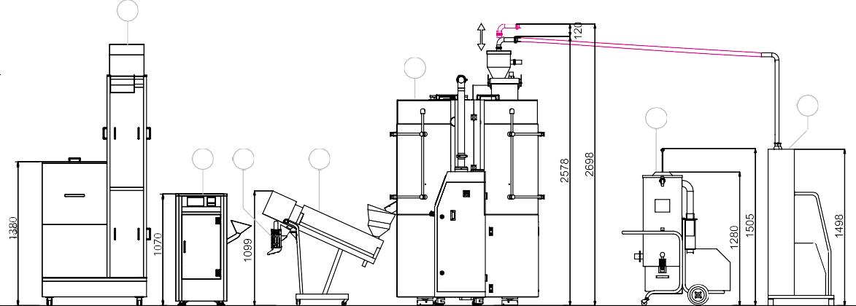
1
- Узел автоматического пробоотбора (опция)
- Автоматич. машина загрузки капсул (опция)
- Пылесборник (опция)
- Автоматич. маш. загрузки порошка (опция)
- Блок управления (HMI)

7
6

4 3 2

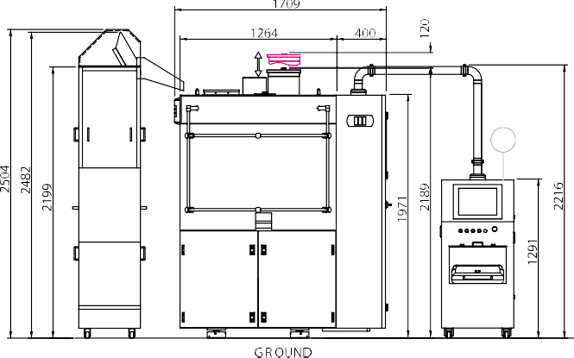
Вид сбоку

16 I Автоматическая капсулонаполняющая машина Автоматическая капсулонаполняющая машина I 17

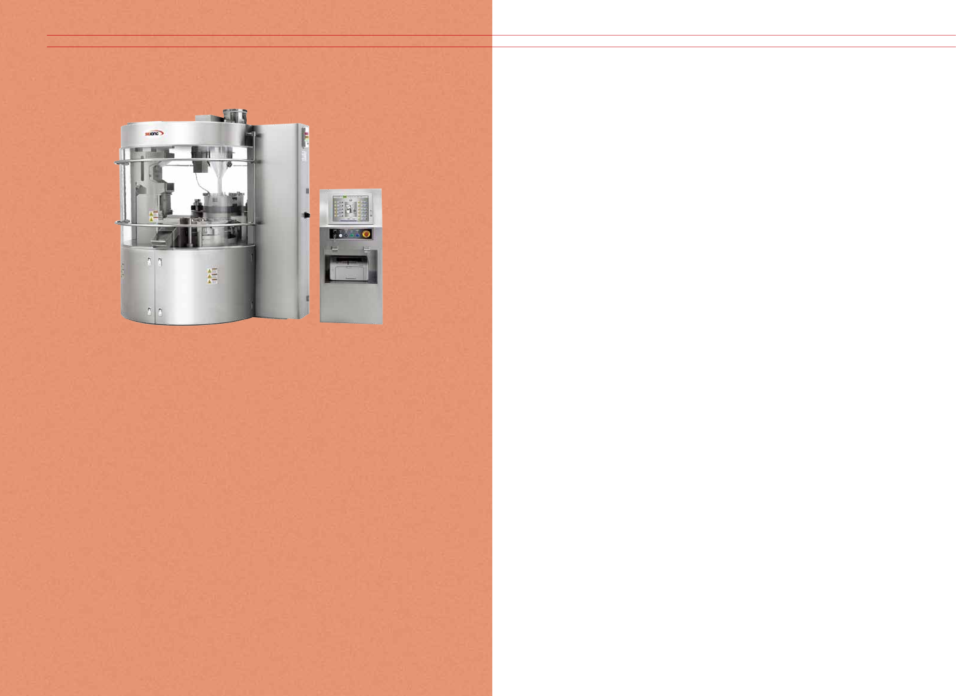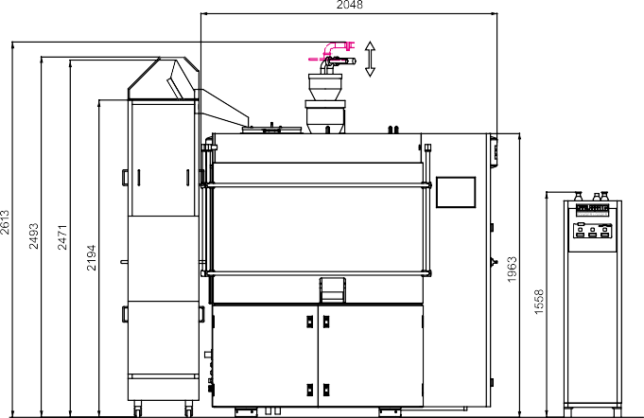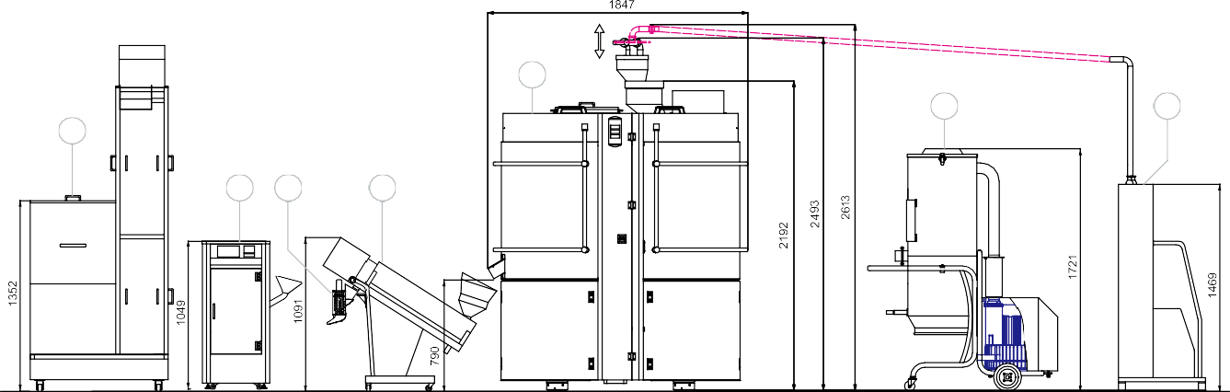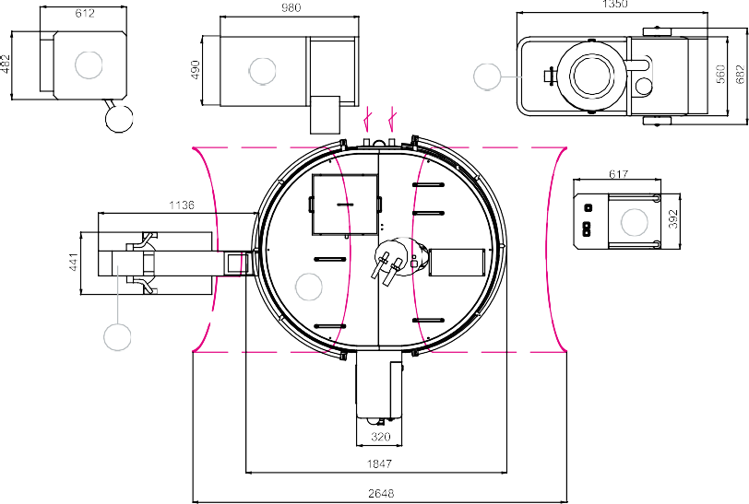Автоматическая капсулонаполняющая машина Sejong Pharmatech

Технические спецификации Габаритные размеры с чертежом

Стандартный тип SF-120N/135N/150N

Вид сверху |  |  |  |  |  |  |  |  |  |  | 1  2  3  4  5  6  7 | Основная машина  Полировщик капсул (опция) Сортировщик капсул (опция)  Узел автоматического пробоотбора (опция)  Авт. машина загрузки капсул (опция) Пылесборник (опция)  Автоматич. маш. загрузки порошка (опция)
 | 4 |  |  | 5 |  |  |  | 6
 |  |  |  |  |  |  |  |  |  | 7
 |  |  |  |  |  | 1
 |  | 2
Вид спереди
 |  |  |  |  |  |  |  |  | 1
 |  |  |  |  |  |  |  |  |  |  |  | 6 7
5
 |  |  | 4 |  | 3 |  | 2
Вид сбоку

SF-120N/135N/150N

Описание |  | Модель
 |  | SF-120N | SF-135N | SF-150N
Количество отверстий |  | 16 | 18 | 20
Макс. Произв. (Капсул/час): Порошок |  | 120,000 | 135,000 | 150,000
Обороты (об/мин) |  | 125
Диапазон размеров капсул |  | #00˜#4 / #000, #5 (опционально)
Мощность осн. двигателя (кВт) |  | 4
Габаритные размеры (мм) |  | Д 2,050 (3,040) X Ш 1,850 (2,650) X В 2,380 (2,500)
Объем бункера (л) | С капсулами | 55
 | С порошком | 30
Масса (кг) |  | 2,500
Электропитание |  | 220 / 380 / 400 / 415 / 440 В, 50 / 60 Гц, 3P фазы
Потребление сж. воздуха |  | 6 кг/см2, 1,000 л/мин
- Показатель производительности будет слегка варьироваться в зависимости от характеристик материала и спецификаций порошка, пеллет и таблеток.
- Вышеуказанные спецификации могут изменяться без предварительного предупреждения.

18 I Автоматическая капсулонаполняющая машина Автоматическая капсулонаполняющая машина I 19

Автоматическая капсулонаполняющая машина Sejong Pharmatech

Габаритные размеры с чертежом Опциональные устройства

HMI Тип SF-120N/135N/150N
Вид сверху
5 6
4

7

1

- Основная машина
- Полировщик капсул (опция)
- Сортировщик капсул (опция)
- Узел автом. пробоотбора (опция)
- Авт. машина загрузки капсул (опция)
- Пылесборник (опция)
- Авт. маш. загрузки порошка (опция)
- Блок управления (HMI)
Автоматическая машина полировки и сортировки капсул
Данная машина удаляет пыль с наполненных и выгруженных капсул, после чего полирует их. Она легко очищается, разбирается и собирается в виду того, что демонтаж щетки, вала и устройств поддержки – довольно легкая процедура.
Сортировщик капсул – это устройство разделения капсул при помощи вакуумного давления основной машины, которые не были наполнены порошком. Данные капсулы хранятся в отдельном контейнере.

2
Описание | DCP-480
Макс. производит. (капс/час) | 480,000
Мощность осн. двигателя (кВт) | 0.18
Электропитание | 220 / 380 / 400 / 415 / 440 В, 50 / 60 Гц, 3 фазы
Габаритные размеры (мм) | Ш 1,160 X Д 450 X В 1,500
Масса (кг) | 60

8

Вид спереди
5

1 6 7

4 3 2

Вид сбоку
Система автоматической загрузки капсул

Система, которая автоматически подает капсулы в бункер при помощи машины загрузки. Машина управляется по средствам датчика уровня, установленного в бункере.

8
Описание | SCL-100
Макс. производит. (капс/час) (#0) | 200,000
Производ. бункера (шт. капсул) | 150,000
Электропитание | 220 В, 50 / 60 Гц
Габаритные размеры (мм) | Ш 1,000 X Д 550 X В 2,500
Масса (кг) | 150
Потребление сжатого воздуха | 6 кг/см²

Система автоматической загрузки порошка

Система функционирует при помощи вакуума с датчиком и автоматически загружает порошок в бункер. Система использует вакуумный выталкиватель низкого давления.
Пользователь может выбрать автоматический и ручной режим работы машины.
Машина легко очищается.
Описание | SPL-100
Электропитание | 220 В, 50 / 60 Гц
Источник управления | 220 В
Габаритные размеры (мм) | Ш 400 X Д 630 X В 2,500
Масса (кг) | 150
Потребление сжатого воздуха | 6 кг/см²

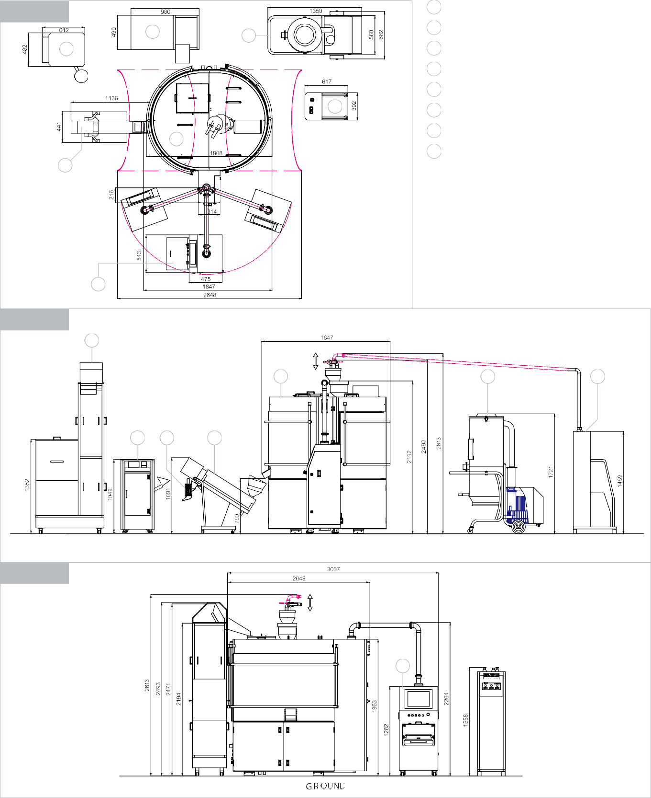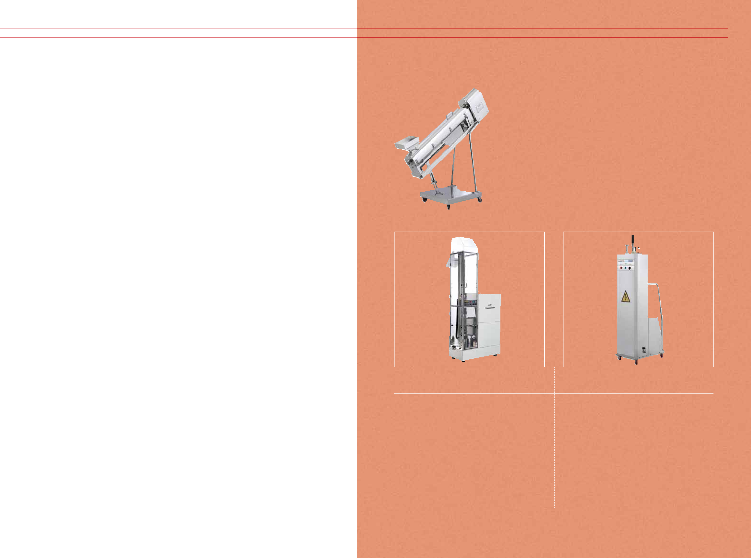

20 I Автоматическая капсулонаполняющая машина Автоматическая капсулонаполняющая машина I 21

Автоматическая капсулонаполняющая машина Sejong Pharmatech

Опциональные утсройтва

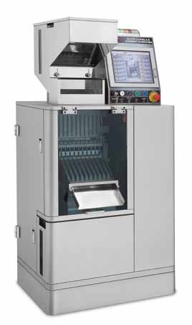
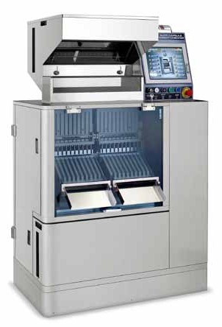
Машина автоматического пробоотбора капсул
Данная машина автоматически контролирует массу определенного количества наполненных капсул в течении определенного промежутка времени. Машина управляется при помощи сенсорного экрана.
Значения измерений отображаются на экране и распечатываются в реальном времени. Более того, пользователь может распечатать не только значение массы капсулы, но и значения количества порошка для наполнения, индивидуальное отклонение и среднее отклонение при помощи термального принтера.

Description | SSM
Электропитание | 220 В, 50 / 60 Гц
Источник управления | 220 В
Габаритные размеры (мм) | Ш 500 X Д 625 X В 1.070
Линейный привод и контроллер | CS-01 и MFC-3
Масса (кг) | 100
Потребление сжатого воздуха | 4 кг/см²

Пылесборник

Машина подключается к основной системе и обеспечивает удаление пыли внутри капсулонаполняющей машины.
Также машина удаляет пыль с капсул.
Описание |  | Модель
 |  | OVC-5B | OVC-15B | OVC-22B | OVC-37B | OVC-55B
Мощность (л.с.) (кВт) |  | 1 (0.75) | 2 (1.5) | 3 (2.2) | 5 (3.7) | 7.5 (5.5)
Макс. поток воздуха (м3/мин) | 60 Гц | 2.1 | 4.4 | 5.2 | 6.5 | 6.6
 | 50 Гц | 1.9 | 3.5 | 4.1 | 5.5 | 5.6
Макс. вакуум (мм в/с ±10%) | 60 Гц | 1,700 | 2,050 | 2,200 | 2,800 | 3,200
 | 50 Гц | 1,300 | 1,480 | 1,632 | 2,000 | 2,500
Размер фильтра | Ø / □ | Ø100 | Ø100 | Ø100 | □ 300 | □ 300
 | Длина | 450 | 450 | 600 | 400 | 450
 | шт | 6 | 6 | 6 | 9 | 9
Зона фильтрации (м2) |  | 0.84 | 0.95 | 1.1 | 2.3 | 2.6
Производительность (л) |  | 20 | 20 | 20 | 40 | 55
Габаритные размеры (мм) | Ш | 420 | 560 | 560 | 700 | 700
 | Д | 1,050 | 1,050 | 1,050 | 1,300 | 1,400
 | В | 1,100 | 1,200 | 1,300 | 1,300 | 1,400
Масса (кг) |  | 80 | 83 | 98 | 160 | 172

Система автоматического разделения капсул

Наполненные капсулы ориентируются в канал при помощи питателя, который открывается и закрывается при помощи двигателя. Боковой толкатель выталкивает капсулы из канала. Во время этого процесса, крышечка и тело капсулы разделяются при помощи резца, установленного на канале.
- Машина разделяет капсулы и извлекает порошок
- Двойная разделительная крышка для удобного технического обслуживания
- Внутренне отделение разделяет секции машины.
Capsule
Описание | CS-30
Макс. производит. (капс/час) | 25,000
Вращение (в мин) | 84
Размер капсул | #00˜#4 / #000, #5 (Опция)
Электропитание | 220 / 380 / 400 / 415 / 440 В, 50 / 60Гц
Мощность осн. двигателя (кВт) | 0.15
Габаритные размеры (мм) | Ш 576 X Д 688 X В 1,572
Масса (кг) | 60

Устройство контроля массы капсулы

Наилучшее решение для максимальной точности
Новая компактная система контроля массы капсулы производства компании Sejong Pharmatech проста в обслуживании и позволяет легко контролировать массу капсулы.
Благодаря использованию серводвигателя, удалось обеспечить более четкий контроль и плавную работу машины, а также подключить машину к узлу выгрузки капсул.
Более того специальная конструкция машины позволяет быстро и беспроблемно заменить форматные части, что позволяет значительно сократить время простоя оборудования.
Функция “измерения массы” позволяет проводить замеры даже при высокой скорости работы в 100 об/мин, что позволяет четко разделять бракованные и хорошие капсулы, которые далее направляются на выгрузку или хранение.
Все данные касательно проведенных измерений автоматически сохраняются при помощи системы HMI (пользователь может легко проверить их при помощи сенсорного экрана).

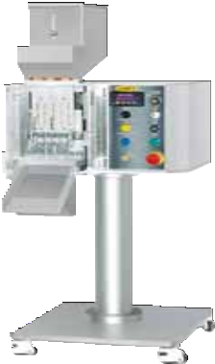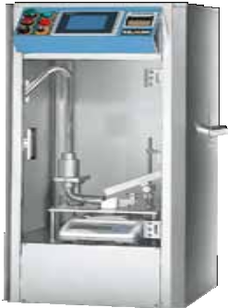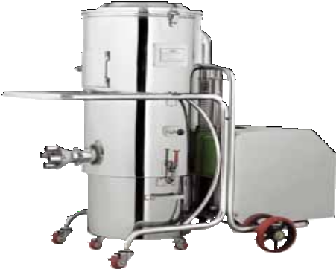

22 I Автоматическая капсулонаполняющая машина Устройство контроля массы капсулы I 23

Устройство контроля массы капсулы Sejong Pharmatech

КОНСТРУКЦИЯ

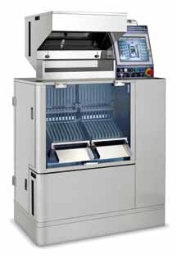
Небольшие продукты
Система беспроблемно может осуществлять контроль небольших и легких продуктов, если продукт произведен согласно требованиям GMP. Устройство подачи капсул выполнено из нержавеющей стали. Более того, благодаря быстрой проверке всех производственных данных, Вы можете легко управлять и контролировать ваше производство, что позволит Вам увеличить го эффективность.

Емкость для отбракованных капсул
В то время как хорошие капсулы, которые попадают под диапазон, установленный пользователем, выгружаются, отбракованные капсулы отделяются и выгружаются в специальную емкость для хранения.
Новая капсулонаполняющая машина оснащается емкостью с большим смотровым окном, что позволяет пользователю контролировать уровень отбракованных капсул.

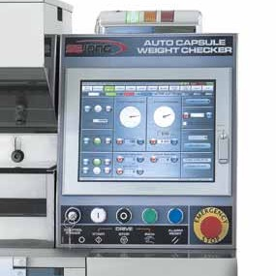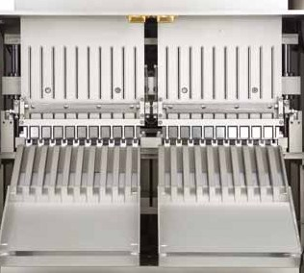

Система HMI
Механизм подачи и передвижения
капсул
Узел проверки массы и выгрузки
Датчик нагрузки

Благодаря сигнальной лампе, которая установлена на передней части машины, Вы всегда будете проинформированы в случае возникновения каких-либо проблем с ключевыми показателями работы машины и сможете быстро их устранить. Экран истории взвешивания отображает нулевую точку калибровки датчика нагрузки, а также массы только что измеренных капсул на каждой линии.
Экран для отслеживания отображает количество измеренных капсул в каждой линии и в тоже время данные в виде графиков. Также у Вас есть возможность настроить диапазон измерений массы.
Рабочий экран позволяет Вам настроить всю информацию касательно работы машины.
Механизм управляется при помощи серводвигателя, что обеспечивает точное функционирование и контроль за работой системы. Благодаря прямой передаче движения, выполняется постоянная и точная подача и выгрузка капсул.
Благодаря специальной конструкции замена форматных частей системы занимает не более 5 минут.
Пользователь легко может проверить уровень оставшихся капсул в бункере.
Датчик, нагрузки, установленный внутри основной машины, проводит измерения массы капсул, которые попадают через направляющую, и в зависимости от полученных данных машина проводит выгрузку нормальных капсул при помощи выгрузочного желоба и отбраковывает плохие капсулы при помощи специального цилиндра.
Благодаря тому, что основная машина и база датчика нагрузки разделены, вибрация, создаваемая при работе машины, никоим образом не влияет на датчик нагрузки. Как результат не создается никакого внешнего влияния на проведение измерений массы капсулы, что позволяет проводить более четкие измерения. Конструкция датчика нагрузки позволяет быстро и легко демонтировать и монтировать его, а также проводить ремонтные работы и работы по техническому обслуживанию.

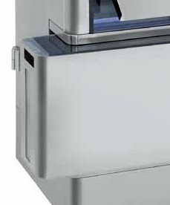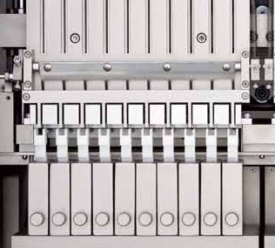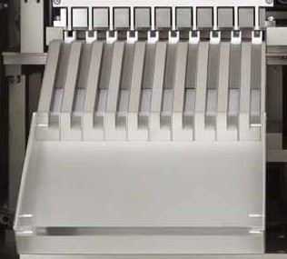

24 I Устройство контроля массы капсулы Устройство контроля массы капсулы I 25

Устройство контроля массы капсулы Sejong Pharmatech

КОНСТРУКЦИЯ

Устройство блока выгрузки капсул
Конструкция блока узла выгрузки капсул позволяет беспроблемно проводить его демонтаж, монтаж и очистку, в виду того, что все узлы блока четко разделены.

Датчик нагрузки в сборе
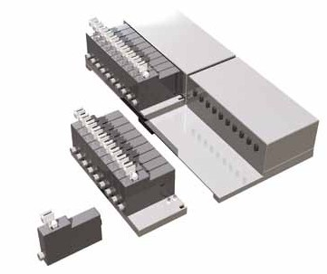
Конструкция датчика нагрузки позволяет легко и быстро проводить его демонтаж, монтаж и очистку в виду того ,что все узлы датчика четко разделены.

Бункер для капсул повышенной вместительности
Благодаря увеличению объема бункера для хранения капсул, удалось добиться повышения количества хранимых капсул.
Для машины SWC-150, количество капсул №1, которые могут храниться в бункере, составляет более чем 100,000. Широкое смотровое окно позволит Вам легко и быстро проверить наличие капсул внутри бункера.

Подача капсул при помощи нагнетателя
Если капсулы обездвижены и не подаются на питатель, нагнетатель принудительно обеспечит их перемещение в верхнюю часть питателя.
Нагнетатель запускается на каждой линии в случае, если датчик нагрузки сработал три раза и не были проведены измерения массы капсулы.

Разделение при помощи акриловых дверей

Акриловые двери разделяют секцию после открытия и закрытии с обеих сторон. Они позволяют проводить более удобный демонтаж, монтаж и техническое обслуживание компонентов в виду того, что исключается влияние внешних факторов.

Использование шплинта для собранных частей

Все собранные части, которые соединяются вместе, оснащены блокировочными шплинтами, которые используются при демонтаже и монтаже.

Использование стандартизированных болтов и минимизация количества выпирающих болтов
Благодаря использованию стандартизированных болтов, удалось уменьшить количество инструментов, необходимых для проведения демонтажа/монтажа и повысить эффективность проведения данных работ.

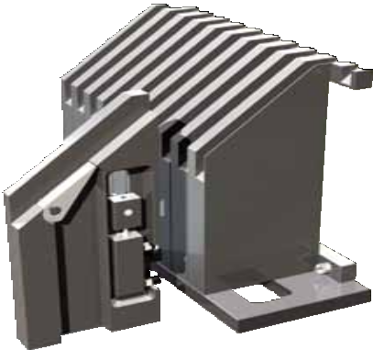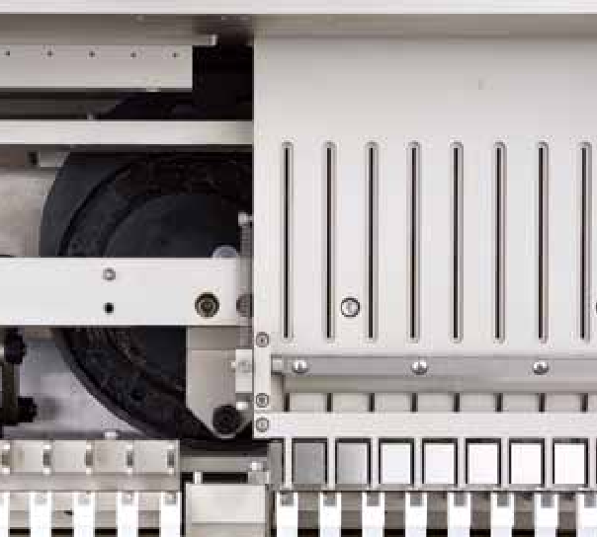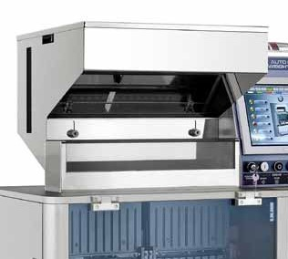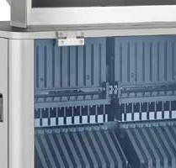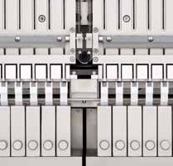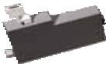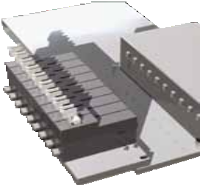

26 I Устройство контроля массы капсулы Устройство контроля массы капсулы I 27

Устройство контроля массы капсулы Sejong Pharmatech

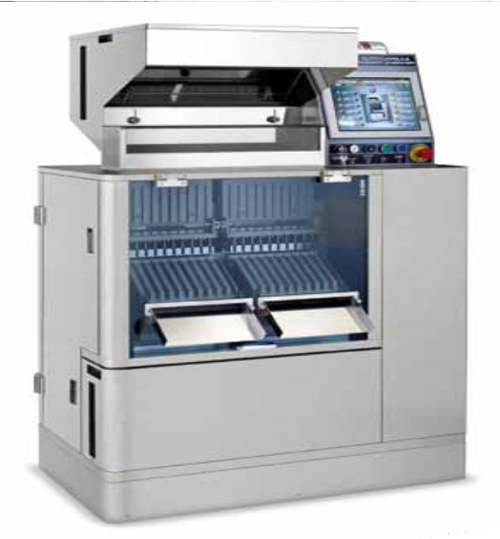
Сенсорный экран
Технические спецификации

История взвешивания
Экран истории взвешивания отображает нулевую точку калибровки датчика нагрузки, а также массы только что измеренных капсул на каждой линии.

Отслеживание
Экран для отслеживания отображает количество измеренных капсул в каждой линии и в тоже время данные в виде графиков. Также у Вас есть возможность настроить диапазон измерений массы.

Работа системы
Рабочий экран позволяет произвести настройки всей информации касательно работы машины (кол-во об/мин, кол-во произв. продуктов, запуск опций и т.д.)

SWC-75/150
Описание | Модель
 | SWC-75 | SWC-150
Диапазон массы | От 20 до 1,800 мг
Доступный размер капсул | #000, #00, #0el, #0, #1, #2, #3, #4, #5
Точность измерений | ±2 мг
Макс. произв. (капс/час) | 60,000 | 120,000
Отбраковка | двунаправленная (прошла/ не прошла)
Функция оповещения | Если капсулы в бункере отсутствуют, основной двигатель остановит машину и прозвучит звуковая сигнализация. В случае, если с датчиком возникли проблемы или застряли капсулы в желобе, будет остановлена только та линия (пока не будут приняты соответствующие меры), на которой возникла проблема.
Температура окр. среды (℃) | 15℃ ~ 25℃ (изменение рабочей температуры в пределах 1℃ /час)
Потребление сжатого воздуха | 6 кг/см2, 25 л/мин | 6 кг/см2, 50 л/мин
Электропитание | 200 / 220 / 380 / 400 / 415 / 440 / 480 В, 50 / 60 Гц, 3 фазы
Габаритные размеры (мм) | Ш:750 , Д:500 , В:1,500 | Ш:1,000 , Д:500 , В:1,500
Масса (кг) | 600 | 800

SWC-75

SWC-150

Функция управления производством
Данный экран отображает все необходимые параметры и системное окружение для производства, а также позволяет устанавливать имя пользователя, серийный номер производителя, режим нанесения покрытия на продукт, вводить, сохранять и распечатывать данные о продукте.
Функция оповещения о безопасности
Данный экран дает возможность пользователю проверить определенную часть системы во время процесса наполнения в случае возникновения проблемы.
Также на экран выводятся возможные варианты решениях возникших проблем

Функция предоставления отчетов
Данная функция дает возможность пользователю проверить различную информацию о производственных показателях, серийных номерах и т.д.

- Показатель производительности будет слегка варьироваться в зависимости от характеристик материала и спецификаций порошка, пеллет и таблеток.
- Вышеуказанные спецификации могут изменяться без предварительного предупреждения.
- Точность зависит от условий использования машины

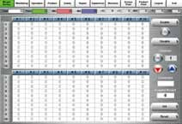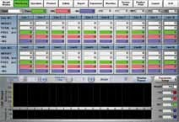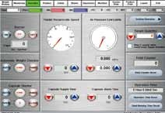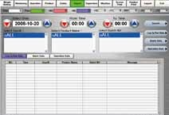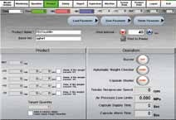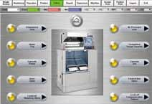※ Информация, указанная выше, может изменяться без предварительного предупреждения.

28 I Устройство контроля массы капсулы Устройство контроля массы капсулы I 29

Устройство контроля массы капсулы Sejong Pharmatech

Габаритные размеры с чертежом

Стандартный (HMI) тип SWC-75 Стандартный (HMI) тип SWC-150

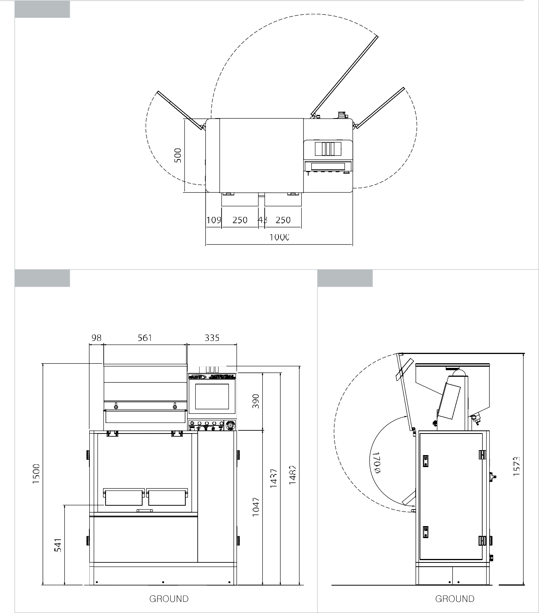
Вид сверху
Вид сверху
Вид спереди |  | Вид сбоку

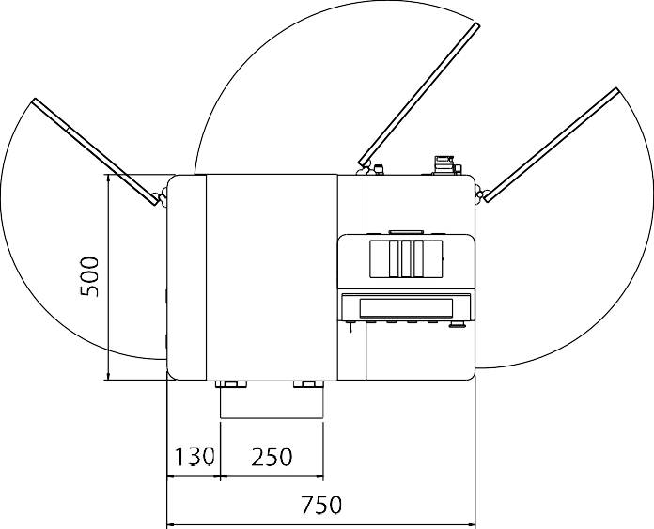

Вид спереди Вид сбоку

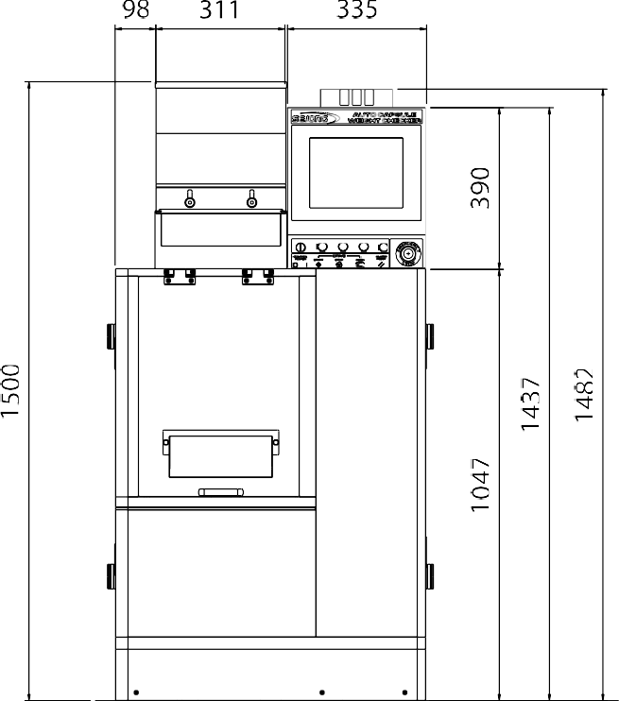
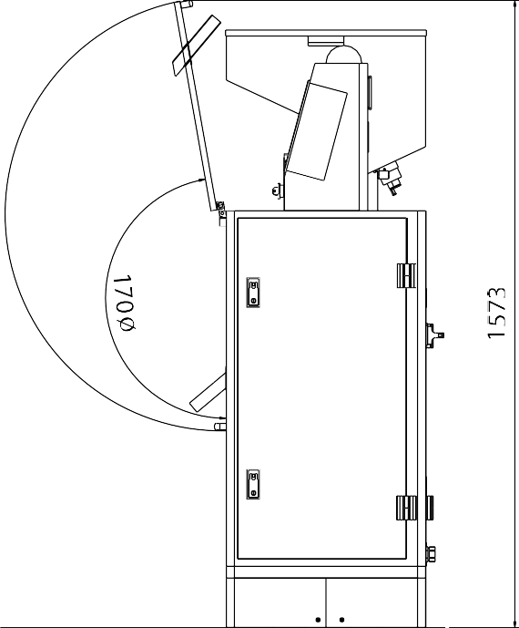

30 I Устройство контроля массы капсулы Устройство контроля массы капсулы I 31

